OÖ ASKÖ Landesmeisterschaft
in Linz Lissfeld vom 29. September 2019
Das Wetter in Linz Lissfeld war sonnig und schön, wir fingen um 10 h an und es spielten 14 Minigolf interessierte Hobbyspieler mit. Bahnen sind leicht zum Spielen. 49 Starter das Schiedsgericht Irxenmayer Michaela, Kremser Christian, Danner Wolfgang und Fladerer Gerhard hatten genug zu tun.
Der 3D MSC Linz Lissfeld 1 mit Holzhaider Josef, Kovanecz Albert und Christian gewannen die Vereinsmannschaft souverän mit einen 272 Score.
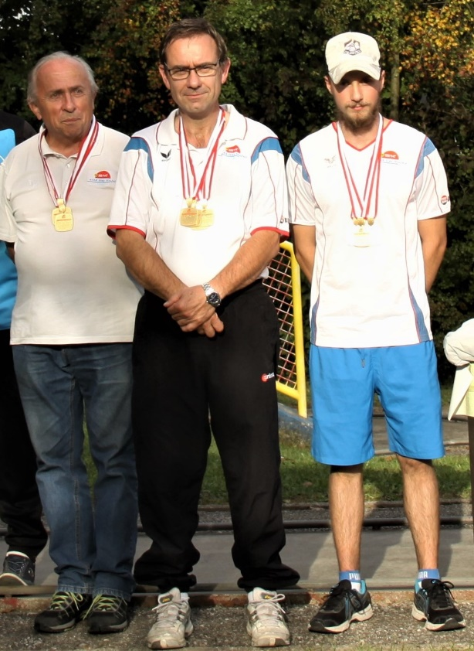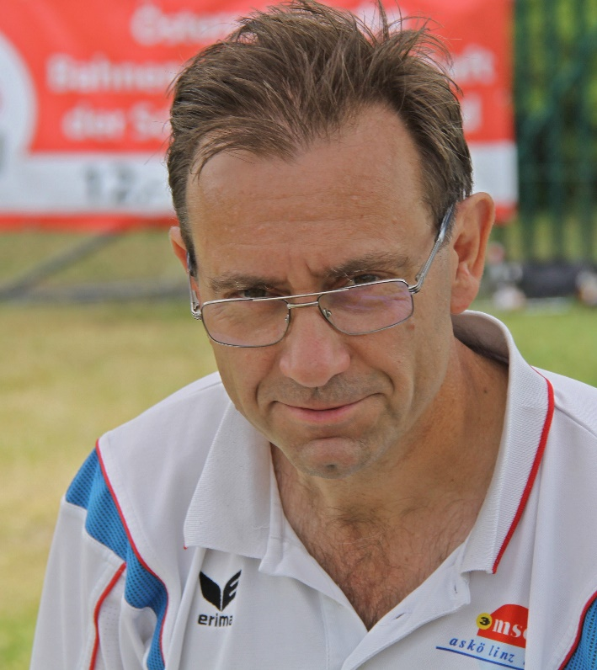

Tagesbestscore spielte mit 27/ 28/ 32 Gesamt 87 Albert Kovanecz Starke Leistung.

Sehr stolz bin ich auf unserm Peböck Luca aus Enns er spielte 28 / 29/ 37 Gesamt 94 und wurde OÖ Landesmeister bei den Schülern. Er spielt seit 2016 und ist ein großes Talent. Nächste Ziel für Ihn ist der österreichische Jugendkader, ich wünsch ihm Alles Gute und wenn er weiterhin die Leistung erbringt schafft er es mit links.
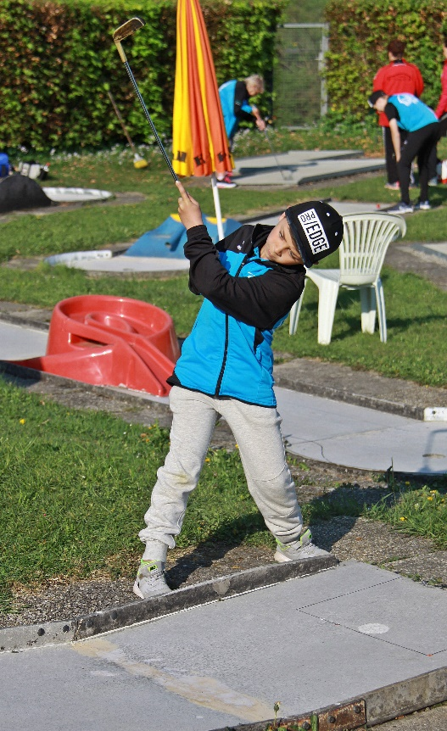
Danke an die fleißigen Helfer des Vereines ASKÖ Linz Lissfeld, es war eine gelungene Veranstaltung.
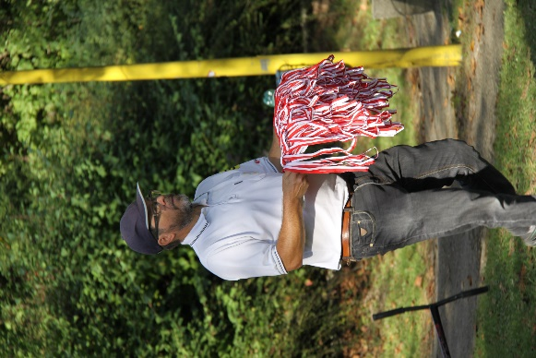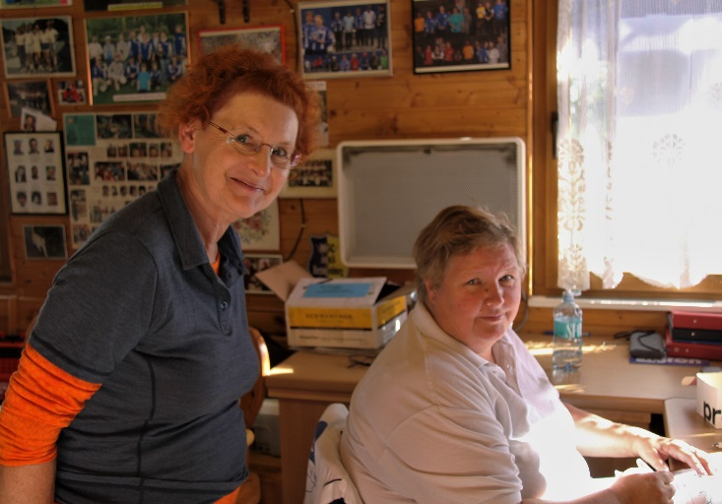

Irxenmayer Michaela
OÖ Landesreferentin

